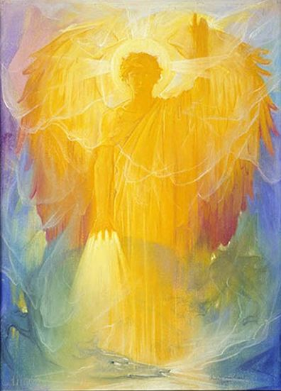

Spoločenstvo kresťanov na Slovensku

Vás pozýva na

**Slávnostný večer s prednáškou**

**k 100. výročiu založenia svetového Spoločenstva kresťanov**

**16. september 2022 19.00 – 21.00**

Bratislava, Hattalova 12/B

Priestory Gloria Dei

**Program:**

Exultate iusti  (zbor Gloria Dei)

Nepoznanému  (báseň - M. Rusnáková)

Ave verum  (zbor Gloria Dei)

Prednáška  (kňaz Spoločenstva kresťanov Frank Peschel)

M. Moyzes  (eurytmia - E. Schmutzová, klavír - W. Schmutz)

Poznanie  (báseň - M. Rusnáková)

A. N. Skrjabin  (eurytmia - E. Schmutzová, klavír - W. Schmutz)

Alleluja  (zbor Gloria Dei)

**Kultické ukončenie dňa**

**Téma prednášky: "*Akú cirkev potrebuje súčasná doba*"**

Čo dnešná cirkev nesmie a čo má cirkev ľuďom sprostredkovávať

- *živé osobné stretnutie s Kristom*.